臺北市104年度公私立國民小學學生家長會會長
性別平等教育專業知能研習活動實施計畫
一、依據
(一) 教育部104年度友善校園學生事務與輔導工作作業計畫。
(二）臺北市104年度友善校園學生事務與輔導工作計畫。
(三）臺北市政府104年度推展性別平等教育實施計畫。
(四）臺北市104年度性平會各工作小組實施計畫。
(五）臺北市教育局北市教綜字第10435199700號函辦理。

二、目標
（一）藉由專家學者講授本市性別平等教育推展概況，協助本市國、高中職學生家長委員會會長認識本市性別平等教育推動精神與原則。
（二）透過分享及實務座談，提升與會人員性別平等知能，增進其參與校園性別平等教育活動理念與能力，有效協助學校推展性別平等教育。

三、辦理單位：
（一）指導單位：教育部、臺北市政府性別平等教育委員會。
（二）主辦單位：臺北市政府教育局。
（三）承辦單位：臺北市立西湖國民小學。

四、辦理地點：臺北市立西湖國民小學忠孝樓一樓視聽教室（臺北市內湖區環山路一段25號）。<如附圖1>。
五、辦理時間：104年11月07日（星期六）上午08時至12時20分。
六、內容與流程：
日期 | 課程時間 | 課程主題
104/11/7（星期六） | 08:30-08:50 | 報到
104/11/7（星期六） | 08:50-09:00 | 長官致詞
104/11/7（星期六） | 09:00-12:00 | 性別平等教育專題演講  親子教養中的性別議題
104/11/7（星期六） | 12:00-12:20 | 問題提問與綜合座談
12：20~主辦工作人員場地、資料整理

七、參加人員：臺北市公私立國小學生家長委員會會長。家長會長無法出席，請務必指派會務相關人員代表出席。
八、報名時間：請各校與會人員填寫報名表（如附件1），並於104年10月29日（星期四）前將報名表傳真至臺北市立西湖國小輔導室，始完成報名相關手續。傳真電話：27971267轉161~163。
九、承辦學校無法提供停車位，請搭乘大眾交通工具或於學校週邊自行停車。
十、為落實環保，請攜帶個人水杯。
十一、經費：活動所需經費由臺北市教育局推行性別平等教育相關經費支應。
十二、獎勵：辦理本項活動有功人員由教育局統一從優獎勵。
十三、本計畫奉教育局核定後實施，修正時亦同。
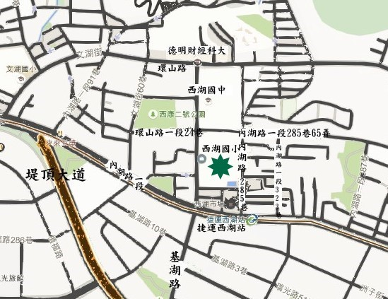
<附圖一>西湖國小位置圖
西湖國小公車路線資訊
站位名稱 | 所在道路 | 停靠路線
西湖國中 | 環山路 | 214、256、268、553、內科通勤專車18、內科通勤專車20、紅31、藍20區、藍27
內湖基湖路口 | 基湖路 | 268、286、556、645、645副、902、內科通勤專車15、  內科通勤專車16、內科通勤專車18、內科通勤專車19、  內科通勤專車20、棕20、紅3、紅31、藍27
捷運西湖站 | 內湖路 | 21、214、222、247、 247區、247直、267、268 、28、286、286副、287、287區、287夜、620、646、646區、677、681、683、內科通勤專車19、棕16、紅2、藍26、藍7
<附件一>
臺北市104年度公私立國民小學學生家長會會長
性別平等教育專業知能研習報名表
所屬學校 | 臺北市 區立 國民小學學生家長會
1.姓名 |  | 職稱 | □會長 □委員  □常委 □其他
2. 姓名
聯絡電話（日） |  | （手機）
備註 | 填妥報名表後(1~3項擇一)  1.傳真報名：2799-6184（請註明：請轉交輔導室收）。  2.網路mail報名，電子信箱請寄：tthuan@hhups.tp.edu.tw  主旨：家長會性平知能研習  3. 投遞學校聯絡箱（註明137 西湖國小輔導室 收)  ※請各校輔導室協助家長會報名，於10月29日(星期四)前寄達完成報名。  4. 如有疑問，請電：27971267#161~163（西湖國小輔導室)。

